Exemplo de projeto da proteção de unidade consumidora que utiliza subestação abrigada de proteção na tensão de 13,8 kV

Neste exemplo são apresentados os requisitos mínimos exigidos nos projetos da proteção de Minigeradores Fotovoltaicos, conectados através de inversores com anti-ilhamento e que utilizam disjuntores de média tensão na sua entrada geral de energia, na área de concessão das distribuidoras da Neoenergia ELEKTRO.

Exemplo: Caso Básico

* O ponto de conexão do consumidor está na zona de proteção principal do disjuntor do alimentador.
* A instalação do consumidor possui apenas um transformador de serviço.

1. **Identificação**

Interessado: *NOME DO INTERESSADO*

Potência Total de Transformação: 500 kVA

Demanda Contratada: 300 kW

Potência de Geração: 250kW

Nome do responsável técnico: Danilo

Telefone / e-mail para contato com o responsável técnico

1. **Informações básicas fornecidas pela Neoenergia**
   1. Disjuntor

Capacidade de interrupção sob curto-circuito: 16 kA (mínima)

* 1. **Correntes curto-circuito**

As correntes de curto-circuito e as impedâncias no ponto de entrega poderão sofrer alterações em função de eventuais alterações na configuração do sistema elétrico. O máximo valor de curto-circuito previsto nas barras de média tensão das subestações é de 10 kA simétrico.

Os valores de corrente de curto-circuito do consumidor são os seguintes:

|  |  |  |
| --- | --- | --- |
| Curto-circuito | Simétrica (A) | Assimétrica (A) |
| Trifásico | 2 990 | 4 474 |
| Bifásico | 2 590 | 3 875 |
| Fase-terra (Rmalha = 0 Ω) | 2 195 | 3 028 |
| Fase-terra (Rmalha = 10 Ω) | 520 | 530 |
| Fase-terra (3Rcontato = 100 Ω) | 193 | 197 |

* 1. **Ajustes das proteções da Neoenergia**

|  |  |  |  |
| --- | --- | --- | --- |
| Relés | Fase  (50/51) | Neutro convencional  50/51N | Neutro de alta sensibilidade  51NS |
| Fabricante |  | XXXX |  |
| Modelo |  | XXXX |  |
| Temporizado - Ip (A) | 600 | 90 | 8 |
| Curva | 0,10 NI (IEC) | 0,20 NI (IEC) | 2 s |
| Instantâneo - DI (A) | 3 600 | 1 200 | - |

1. **Dados básicos da instalação e fornecimento**

* Potência nominal do transformador:

P = 500 kVA

* **Corrente máxima prevista (demanda máxima prevista):**

Nota: Trata-se da corrente referente a demanda contratada

* **Corrente nominal do transformador**
* **Corrente transitória de magnetização (inrush)**

Caso não haja disponibilidade de valores de teste do transformador, é usual adotar um valor de seis vezes a corrente nominal num tempo de 0,1 segundos. Este valor de corrente pode ser superior no caso de transformadores a seco.

Nota: Caso a isolação do transformador for a seco e forem utilizados fatores inrush superiores a 12 vezes, deverá comprovar o fator através de laudo do fabricante.

* Impedância nominal do transformador

São dados de placa do transformador: Z%, Sbase e Vbase.

Vamos utilizar neste exemplo:

Z% = 5%

Vbase = 13,8 kV

Sbase = 0,5 MVA

* **Limites de suportabilidade do transformador**

Neste caso pode-se utilizar conceitos de curvas de suportabilidade do transformador (Guia de Proteção de transformadores IEEE C37.91-2000) ou de ponto ANSI, conforme tabela abaixo:

|  |  |  |
| --- | --- | --- |
| Z% | Ponto ANSI  (A) | Tempo máximo de duração  (s) |
| 4 | 25 x In | 2 |
| 5 | 20 x In | 3 |
| 6 | 16,6 x In | 4 |
| 7 | 14,3 x In | 5 |

Para Z% = 5, temos:

, para 3 segundos

* **Relés de proteção**
* fabricante: *fabricante*
* modelo: *modelo*
* funções de proteção: 50/51, 50/51N, 51NS não, 59, 59N, 32, 27-0 e 47

Nota: Para minigerações fotovoltaicas que se conectam à rede através de inversores com anti-ilhamento, conforme o Anexo II da norma DIS-NOR-033, não deverão ser ajustadas outras funções, tendo em vista a evitar desligamentos desnecessários na cabine.

O inversor já possui algumas funções como 81 (o) e (u), 27, 24 etc. Também, caso forem necessárias demais funções, deverão ser ajustadas na baixa tensão, junto aos equipamentos sensíveis.

* O relé utiliza a RTC e a RTP para definição dos ajustes secundários. (Avaliar caso a caso, pois há relés de utilizam o primário do TC para o ajuste secundário)

Neste exemplo utilizaremos um relé microprocessado (numérico) multifunção.

Nota: Comprovar as funções ANSI do relé, através do envio das páginas do manual que indicarem as funções e as faixas de ajustes. Somente essas páginas!

* **Disjuntor de Interligação MT (geral)**
* Conforme o Item 7.27.1 da norma DIS-NOR-036
* Corrente nominal: 630A (400A mínima)
* Capacidade de interrupção sob curto-circuito: 16 kA (mínima)
* Bobina de Abertura e Fechamento manual e automática
* **Nobreak**
* Tensão de saída: 115V
* Autonomia mínima: 2 horas
* **Fonte e Trip Capacitivos Externos (auxiliares)**
* Saída em Vcc
* Instalados conforme os Itens 7.33.3.12 e 7.33.3.13 da norma DIS-NOR-036.

Nota: Deverão ser instalados como auxiliares, ainda que o relé os possua internamente, caso utilizado nobreak. Caso o cliente possuir sistema de alimentação auxiliar com banco de baterias com retificadores, poderão ser dispensados.

1. **Dimensionamento dos transformadores de proteção (TC e TP)**
   1. **Transformadores de corrente (TC)**

Os TC devem ser dimensionados para suportar a corrente de carga, transformação e não sofrer efeitos de saturação nas condições críticas de curto-circuito, o que afeta diretamente o desempenho da proteção.

* Quanto ao regime permanente

A corrente nominal primária do TC deverá atender a corrente de carga prevista de 13,6 A e a nominal do transformador de 20,94 A.

* - Quanto à condição de saturação

Considerando que a carga nos TC de proteção (relés, cabos, etc.) é bem menor que sua carga nominal, partiremos da análise de um TC com relação 200/5 A e classe de exatidão 10B100.

Deverá ser utilizada a corrente máxima de 10 kA (barra) para o cálculo de saturação do TC. Nota: Evitando alterações do TC em casos de alterações na corrente de curto-circuito da fonte

Para o relé multifunção deste exemplo com cargas 0,2 VA/5 A fase e 0,4 VA/5 A neutro (informações obtidas no manual do relé) e 20 m de condutores de cobre 2,5 mm2, temos:

* Cálculo da impedância dos condutores:

O valor da impedância dos condutores (Z fiação) pode ser obtido da tabela abaixo:

|  |  |
| --- | --- |
| Condutores encordoados classe 2 para cabos revestidos | |
| Seção nominal  (mm2) | Resistência máxima a 20°C  (Ω/km) |
| 2,5 | 7,56 |
| 4 | 4,7 |
| 6 | 3,11 |

Assim Z fiação = 0,020 x 7,56 = 0,15 Ω

Ou estimado utilizando o valor de 0,02 (Ω / m x mm2*),* conforme segue:

* Cálculo da impedância do relé (Zrelé crítico)

A carga solicitada pelo relé depende da sua característica de medição / cálculo das correntes. Neste caso, como o relé do exemplo mede as correntes de fase e neutro, temos:

* Cálculo da impedância do TC (ZTC)

A impedância do TC deve ser obtida com o fabricante. Na falta de maiores informações, e considerando-se um TC com baixa reatância de dispersão, apenas a resistência é importante e pode ser considerada com 20% da carga do TC. Assim, para o TC que estamos verificando, com impedância de carga nominal de 1,0 Ω, a resistência de carga nominal é 0,5Ω (obtido da tabela 10 da ABNT NBR6856):

**Obs.:** mesmo a Neoenergia alterando a corrente de curto-circuito, a tensão máxima do TC estará abaixo do ponto de saturação (que é de 100 V já que a precisão adotada, inicialmente, foi 10B100) e, portanto, dentro do padrão.

* Quanto a corrente suportável de curta duração (corrente térmica)

Deve ser verificado se atende às condições acima, utilizando 10 kA como corrente máxima.

Portanto a especificação de corrente térmica deve ser igual ou superior a 50 vezes por 1 segundo.

Assim, os TC devem ter as seguintes características técnicas:

* relação => 200/5 A
* precisão => 10B100
* RTC: 40
  1. **Transformadores de potencial (TP)**

Serão utilizados para proteção 3 TPs com relação de transformação **13,8/√3 – 115/√3 (RTP 120)** com classe de exatidão 0,3P75 (exatidão para projetos na ELEKTRO) e grupo de ligação 3.

Para minigerações, consoante norma DIS-NOR-033, devem ser utilizadas três (3) unidades de TP em ligação estrela aterrada – estrela aterrada (Yaterr-Yaterr), de forma a permitir medição a leitura das tensões por fase (fase-terra).

1. **Ajustes das proteções do consumidor**
   1. **Ajuste das proteções de sobrecorrente fase (ANSI50 e ANSI51)**

Conforme as condições de contorno definidas na Norma DIS-NOR-036, item 7.33.3.6

* ANSI 51 – Corrente de Partida Temporizada

Esse ajuste observa a corrente de carga (demanda contratada), **13,66A.**

* + Ajuste Primário: 13,66 x 1,3 = 17,75A
  + Ajuste secundário: 17,75/ 40 (RTC) = 0,44A
  + Curva de tempo inverso (tempoxcorrente): MI (utilizar apenas MI ou EI)
  + Dial de time (time level): 10% (0,1s)
* 51T (curva característica tempo x corrente) = 0,10 MI (muito inversa)

**Notas:**

1. Deve ser a mínima possível;
2. Deve ser verificado se há correntes de partida de cargas que mereçam ser consideradas

* ANSI 50 -Sobrecorrente instantânea de fase

Esse ajuste deverá permitir a livre circulação da corrente transitória de magnetização **(Itm = 125,64A).**

Fator de segurança para o ajuste: 30% (1,3) acima da corrente de inrush.

* + Ajuste Primário: 125,64 x 1,3 = 163,33A
  + Ajuste secundário: 163,33/ 40 (RTC) = 4,08A

Obs.: Este ajuste deve ser o mais restritivo possível, visando garantir a seletividade com a proteção de retaguarda/montante da Distribuidora.

* 1. **Ajuste das proteções de sobrecorrente de neutro (50/51N e 51NS)**

Conforme as condições de contorno definidas na Norma DIS-NOR-036, item 7.33.3.7.

* ANSI 51N – Corrente de Partida Temporizada de Neutro

Como a proteção de neutro não é sensível a faltas do lado secundário do transformador (conexão delta no primário) e não há outras proteções de neutro em série, podemos utilizar apenas as funções 51NS e 50N.

* ANSI 51NS/GS - Sobrecorrente Temporizada Sensível a Terra (tempo definido)

O Ajuste deverá estar entre 3 e 6A e tempo de 0,05 a 1 segundo (7.33.3.7 – DIS-NOR-036).

Atentar também, para as faixas de ajustes mínimas do relé utilizado.

* + Ajuste Primário: 6A
  + Ajuste secundário: 6/40 = 0,15A
  + Tempo definido: 1s
* ANSI 50 - Sobrecorrente Instantânea de Neutro
  + Ajuste Primário: 40A
  + Ajuste secundário: 40/40(RTC)= 1
  1. **Ajuste da função ANSI 59 – Sobretensão de Fases**
* Os 3 TPs de proteção possuem ligações em **13,8/√3 – 115/√3.** Será considerada sobretensão em 20% acima da tensão nominal fase-terra (ligação Yaterr-Yaterr).

Recomenda-se ajustes entre 15 e 20% em virtude de oscilações naturais (PRODIST) e erros de leitura do equipamento, evitando desligamentos desnecessários no disjuntor.

Ajuste Primário: 7,976 x 1,2 = 9,57kV

Ajuste secundário: 66,47 x 1,2 = 79,76V

Tempo de Atuação = 1s

* 1. **Ajuste da Função ANSI 59N – Sobretensão Residual de Neutro**
* Conforme norma DIS-NOR-033, a função **deverá ser ajustada** em 90% da tensão de sequência zero (3V0). Assim:

Ajuste Primário: 3 x (13,8/1,73) x 0,9 = 21,53 kV

Ajuste secundário: 3 x (115/1,73) x 0,9 = 179,47V

Tempo de atuação: 0,150s (conforme DIS-NOR-033)

* 1. **Ajuste da Função ANSI 27-0 - Subtensão de Alimentação Auxiliar**

A parametrização da função de subtensão de alimentação é obrigatória para relés que possuem a função.

* O ajuste da função observa a tensão de saída do nobreak/banco de baterias.

Como a alimentação auxiliar do relé é efetuada por nobreak com tensão de saída em 115Vca e existe fonte capacitiva auxiliar (Vcc). A tensão do nobreak sofre sobretensão em Raiz 2, na ponte retificadora. da fonte. Assim, recomenda-se 70% a 80% da tensão (Vcc) de alimentação, ou seja, Vca elevada em √2:

Ajuste: (115 x √2) x 0,7 = 113,5Vcc

* 1. **Ajuste da Função ANSI 32 - Direcional de Potência Ativa**

Conforme norma DIS-NOR-033, deverá ser ajustado 10 a 20% de sobregeração, evitando-se desligamentos desnecessários do disjuntor por erros de leitura.

* O ajuste da função observa a potência total de geração (250 KW), logo:

Ajuste Primário: 250 x 1,2 = 300 kW

Ajuste secundário: 300 / (RTC x RTP) = 62,5W

Tempo de atuação: 10s

* 1. **Ajuste da Função ANSI 47 – Inversão de fasesz**
* 47: esta função deve permanecer ativada
  1. **Chave fusível de retaguarda Neoenergia**

Lâminas Desligadoras (não poderá existir proteção por fusíveis DIS-NOR-033)

* 1. **Resumo dos ajustes**
     1. Transformadores de corrente e potencial:

|  |  |  |  |
| --- | --- | --- | --- |
|  | Valor primário | Valor secundário | Classe de exatidão |
| TC | 200 A | 5 A | 10B100 |
| TP | 13,8/√3 | 115/√3 | 0,3P75 |

* + 1. Relés:

|  |  |  |
| --- | --- | --- |
| Relé(s) | Fabricante | Modelo |
| Funções 50,51,50N,51N,59,59N,27-0,32 e 47 | AAA | BBB |

|  |  |  |  |
| --- | --- | --- | --- |
| Função de proteção | Valores secundários | | Valores primários |
| 51 | 0,44 A | | 17,75 A |
| 51 T | 0,1s - MI | | |
| 50 | 4,08 A | | 163,33 A |
| 51N | desativado | | |
| 51N T | desativado | | |
| 50N | 1 A | | 40 A |
| 51NS | 0,15 A | | 6 A |
| 51NS T | 1 s | | |
| 59 | 79,76 V | | 9,57 kV |
| 59T | 1 s | | |
| 59N | 179,47 V | | 21,53 kV |
| 59N T | 0,150s | | |
| 27-0 | 113,5 Vcc | | |
| 47 | Ativada | | |
| 32 | 62,5 W | 300 kW | |
| 32 T | 10 s | | |

* + 1. Elo fusível:

|  |  |
| --- | --- |
| Elo fusível proposto para chave fusível de retaguarda Neoenergia | Lâminas Desligadoras |

**Gráfico tempo x corrente**

**Nota:** Os valores não estão de acordo com os dados do modelo de estudo. Constam apenas para modelo e verificação dos dados necessários. Plotar Curvas, Inrush, Ponto ANSI, Partidas de Motores, etc.



**Esquema de ligação e diagramas do sistema de proteção**

O esquema de ligação do sistema de proteção do projeto deve mostrar as ligações dos TC, TP, relés, bobinas do disjuntor (bobinas de abertura e fechamento), fonte(s) auxiliar(es) alimentando o relé de sobrecorrente e a bobina de abertura do disjuntor.

Deve ser incluído também o respectivo diagrama funcional.

O diagrama unifilar deve conter a subestação de medição e proteção e transformação do consumidor, indicando claramente onde está o disjuntor, TC, TP e outros equipamentos.

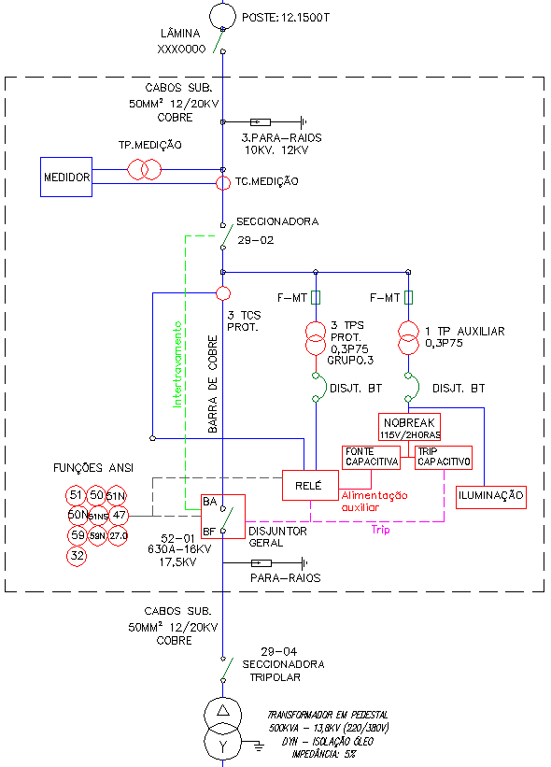

Figura 1: Exemplo de Diagrama Unifilar

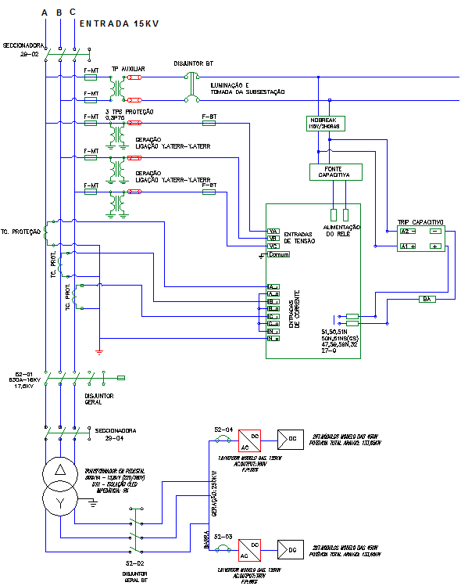

Figura 2: Exemplo de Diagrama Trifilar – Proteção